GUÍA 5 CUARTO AÑO BÁSICO CIENCIAS NATURALES

Nombre:__________________________________________Fecha: 20 DE MAYO

Objetivo: Reconocer características de la masa y el volumen.
Estimada familia:
Si no cuenta con los textos escolares, podrá visualizarlo y descargarlo desde el sitio: www.aprendoenlinea.mineduc.cl/

Todas las dudas hacerlas a través de mi correo institucional: rafaelespinozag.icp@gmail.com o katherinmadariagaicp@gmail.com

Para realizar esta guía debes apoyarte en tu texto escolar en las siguientes páginas:

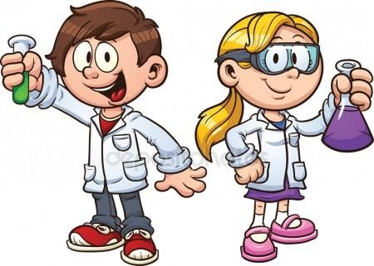
Estimado/a estudiante en la guía de hoy aprenderemos a través de la experimentación, es decir ustedes serán las y los científicos, pero para ello necesitan los siguientes materiales:

- Dos vasos transparentes de igual tamaño
- Dos bolitas (pueden ser de plastilina) o dos piedras de distintos tamaños (una mas grande que la otra)
- Un marcador, para hacer líneas en el vaso.
- Dos platos para poner debajo de los vasos.

- Antes de comenzar el experimento debes predecir algunos sucesos, para ello observa y compara.
Luego responde las siguientes preguntas.

1 ¿Qué objeto del mismo material posee mayor masa, bolita grande o bolita pequeña? Justifica.
________________________________________________________________________________________________________________________________________________________

2. ¿Qué objeto posee mayor volumen, bolita grande o pequeña? Justifica.
________________________________________________________________________________________________________________________________________________________

3. Si introduces las dos bolitas por separado a un vaso lleno de agua (lleno hasta el tope):
¿Cuál será capaz de desplazar más agua del vaso? Justifica

________________________________________________________________________________________________________________________________________________________

¡MANOS A LA OBRA!

Ahora si, comencemos con el experimento, el cual nos ayudara a determinar que objeto tiene mayor volumen.

- Marca los vasos a uno ponle A y al otro B
- Pon la misma cantidad de agua en cada vaso, luego marca hasta dónde llega el agua
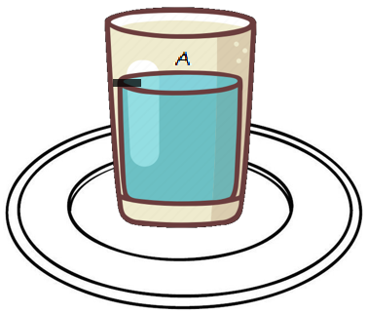
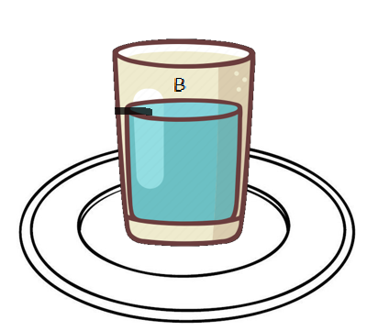

- Ahora introduce la bolita pequeña en el vaso A y la bolita grande en el vaso B.
- Con el Marcador marca hasta donde llega ahora el agua.

- Luego de lo observado, responde:

- ¿Qué bolitas desplazan mayor cantidad de agua? Explica.
__________________________________________________________________________________________________________________________________________________

- ¿A qué se asocia la cantidad de agua desplazada (masa o volumen)?

__________________________________________________________________________________________________________________________________________________

- ¿Qué relación existe entre el agua desplazada y el volumen de las esferas (bolitas)? Justifica.

__________________________________________________________________________________________________________________________________________________

- ¿Todos los objetos poseen masa y volumen? Explica.

__________________________________________________________________________________________________________________________________________________

- ¿Cómo puedes definir lo que es el volumen de un objeto? Utiliza los ejemplos vistos.

__________________________________________________________________________________________________________________________________________________

